OSP内存管理机制的分析

关键词: OSP, 内存管理，内存池
摘要: 本文首先对一些内存管理机制进行介绍，然后从数据结构、代码分析、使用方法等几方面对OSP内存管理机制进行说明。

1. 为什么需要内存管理
而在编程实践中，不可避免地要用到堆上的内存。例如在程序中维护一个链表的数据结构时，每次新增或者删除一个链表的节点，都需要从内存堆上分配或者释放一定的内存；在维护一个动态数组时，如果动态数组的大小不能满足程序需要时，也要在内存堆上分配新的内存空间。当有类似的动态内存需求时，我们希望有这样一个内存分配程序，由它来负责具体分配和回收内存工作，然后提供简单的接口给我们使用。

2. 内存管理机制
内存管理的两大问题是：分配效率和碎片问题。一个好的内存管理机制应该能够快速的满足各种大小的分配要求，同时不能产生大量的内存碎片。下面来介绍一些内存管理机制。
(1) 系统的内存分配程序
系统的内存管理函数(malloc/free)在堆上分配和释放内存过程如下：系统在接收到分配一定大小内存的请求时，首先查找内部维护的内存空闲块表，并且需要根据一定的算法找到合适大小的空闲内存块。如果该空闲内存块过大，还需要切割成已分配的部分和较小的空闲块。然后系统更新内存空闲块表，完成一次内存分配。类似地，在释放内存时，系统把释放的内存块重新加入到空闲内存块表中。如果有可能的话，可以把相邻的空闲块合并成较大的空闲块。
可见，如果应用程序频繁地在堆上分配和释放内存，则会导致性能的损失。并且会使系统中出现大量的内存碎片，降低内存的利用率。提供的分配和释放内存算法自然也考虑了性能，然而这些内存管理算法的通用版本为了应付更复杂、更广泛的情况，需要做更多的额外工作。
(2) 引用计数机制
在引用计数机制中，所有共享的数据结构都有一个域来包含当前活动“引用”结构的次数。当向一个程序传递一个指向某个数据结构指针时，该程序会将引用计数增加 1。实质上，我们是在告诉数据结构，它正在被存储在多少个位置上。然后，当进程完成对它的使用后，该程序就会将引用计数减少 1。结束这个动作之后，它还会检查计数是否已经减到零。如果是，那么它将释放内存。
引用计数机制会对速度产生一些影响，但它实现简单并且易于使用，极大地提高了编程的安全性和方便性。而C++ 可以通过使用智能指针（smart pointers）来处理引用计数等指针处理细节。
(3) 内存池
在池式内存管理中，应用程序可以通过系统的内存分配调用预先一次性申请适当大小的内存作为一个内存池，之后应用程序自己对内存的分配和释放则可以通过这个内存池来完成。只有当内存池大小需要动态扩展时，才需要再调用系统的内存分配函数。使用内存池可以更快的进行内存分配和回收。
从内存池可分配内存单元大小来分，可以分为固定内存池和可变内存池。所谓固定内存池是指应用程序每次从内存池中分配出来的内存单元大小事先已经确定，是固定不变的；而可变内存池则每次分配的内存单元大小可以按需变化，应用范围更广，而性能比固定内存池要低。而对于某一个具体场景的应用程序来说，适合自身特定的内存分配释放模式的自定义内存池则可以获得更好的性能。
(4) 垃圾收集
垃圾收集（Garbage collection）是全自动地检测并移除不再使用的内存块。例如Java语言提供了一个系统级的线程(Thread)，即垃圾收集器线程，来跟踪每一块分配出去的内存块，当Java 虚拟机处于空闲循环时，垃圾收集器线程会自动检查每一块分配出去的内存块。如果该内存块不再被程序中任何一部分执行代码所引用，垃圾收集线程会自动回收该内存块。
使用垃圾收集机制，我们将不必担心内存的双重释放或者对象的生命周期。但是我们将无法干涉系统什么时候会释放内存。在多数情况下，垃圾收集比其他形式的内存管理更慢，而且垃圾收集错误引发的缺陷难于调试。

3. OSP如何进行内存管理

3.1自定义内存池
内存池有着性能良好和实现简单等特性。由于存在特定的内存分配和释放场景，OSP使用了自定义内存池，来能够消除系统缺省内存机制中的不必要的操作，从而提升应用程序的整体性能。与系统管理内存相比，OSP自定义内存池的优点如下：
（1）针对OSP的情况，例如需要频繁分配释放固定大小的内存对象时，不需要复杂的分配算法，也不需要维护内存空闲表的额外开销，从而获得较高的性能。
（2）由于开辟一定数量的连续内存空间作为内存池块，因而一定程度上提高了程序局部性，提升了程序性能。
（3）使用固定大小的内存块，对比可变大小的内存块而言，整体性能更好。
（4）而多个内存块队列(每个队列维护固定大小的内存块，块大小从64B到4MB成倍递增），可以让OSP按需分配，具有相当大的灵活性。
（5）比较容易控制页边界对齐和内存字节对齐，没有内存碎片的问题。

3.2 数据结构

内存堆栈类模版的声明如下：
template <u32 stkBlkSize, u32 stkMarker>
class COspStack
{
public:
typedef struct TOspStackNode
{ TOspStackHeader header; /*每个堆栈内存块头*/
u8 msg[stkBlkSize]; /*每个堆栈内存块的内容*/
}TOspStackNode;
typedef struct TOspStackHandle
{ u32 size; /*本堆栈中每个内存块内容的大小*/
TOspStackNode *topNode; /*堆栈的头节点*/
}TOspStackHandle;

public:
COspStack();
~COspStack();
BOOL32 CreateStack(u32 stkBlkNum);
void DestroyStack();
void ReturnStack(void * pMsg); /*把内存块放回堆栈中*/
void * GetStack(); /*向堆栈申请内存块*/
u32 m_wdStackAvailableBlkNum; /*堆栈中可用的内存块个数*/
u32 m_wdStackTotalBlkNum; /*堆栈中总的内存块个数*/
private:
TOspStackHandle m_tStackHandle; /*堆栈句柄*/
SEMHANDLE m_tStackSem; /*堆栈信号量*/
};

TOspStackHeader为内存池中附着在真正用来为内存请求分配内存的内存块头部的结构体，它描述了与之联系的内存块的使用信息。
typedef struct
{ u32 flag; /* 每个堆栈内存块的幻数*/
u32 bReturn; /* 是否已经被回收，避免对一块内存重复释放*/
void *nextNode; /* 指向下一个内存块*/
u32 padding; /* need for Equator Linux */
}TOspStackHeader;

从内存堆栈模版实例化生成内存堆栈类：
typedef COspStack<64, OSP_64_BYTE_STACK_MARKER> COsp64ByteStack;
typedef COspStack<128, OSP_128_BYTE_STACK_MARKER> COsp128ByteStack;
… …
typedef COspStack<2*1024*1024, OSP_2M_BYTE_STACK_MARKER> COsp2MByteStack;
typedef COspStack<4*1024*1024, OSP_4M_BYTE_STACK_MARKER> COsp4MByteStack;

实例化以后的内存堆栈如图3.1所示
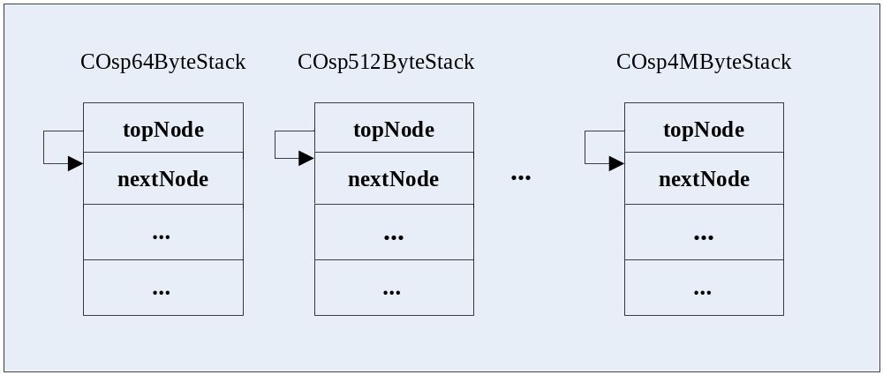
图3.1

内存堆栈类的数据结构如图3.2所示
(以COsp64ByteStack类为例)：
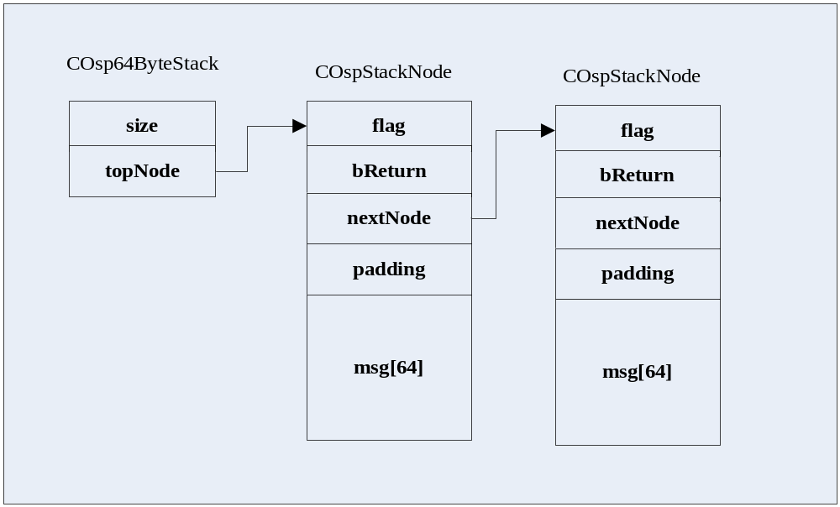
图3.2

OSP存在多个用来满足内存申请请求的内存堆栈，这些内存堆栈从进程堆中开辟的一个较大的连续内存区域。它由一个TOspStackHandle结构体和多个TOspStackNode结构体组成，所有的TOspStackNode内存结点组成了一个链表，TOspStackHandle的topNode成员是这个链表的头。
每个TOspStackNode内存结点由两部分组成，即TOspStackHeader结构体和实际分配的内存块。TOspStackHeader结构体作为内存结点的头部，用来来维护内存块的信息。
TOspStackHeader的flag成员存放的是堆栈幻数，用于唯一标识一个内存堆栈，同一个内存堆栈所有内存块的堆栈幻数都是相同的，以此来校验是否选择了正确的内存堆栈进行操作。 TOspStackHeader的bReturn成员标识该内存块是否已经被回收，避免对一块内存重复释放。nextNode成员用于支持链式访问内存结点，指向下一个内存结点。Padding成员用于支持不同平台的移植，因为不同平台的对齐方式可能不尽相同。通过在这个成员填充一定的字节，可以在各种平台上正常工作。
TOspStackNode中的msg[stkBlkSize]数组存放的是实际分配的内存块的内容。在一个堆栈中所有的内存块大小都是固定的，由该内存堆栈TOspStackHandle的size成员确定。

3.3 代码分析
下面通过对OSP代码来分析OSP内存管理机制：

(1) 内存池初始化
在OSP模块的的初始化函数OspInit()中，在启动所有服务任务之前OSP首先进行内存堆栈的初始化操作。OSP将初始化内存块个数设置为0，将内存块的分配操作延后到用户进行内存分配请求才进行。这样既可以减少了OSP初始化时内存分配的时间，也避免了OSP初始阶段就占用过多的内存空间。
// ospsch.cpp OspInit()
// 初始化定长内存区
g_Osp.m_c64BStack.CreateStack(0);
g_Osp.m_c128BStack.CreateStack(0);
… …
g_Osp.m_c4MBStack.CreateStack(0);

内存块分配的信息，包括参数指定的内存块个数，以及模版类实例化时指定的内存块大小。 CreateStack函数将根据给定的参数新建内存块结点，然后填充结点信息，最后插入堆栈的内存结点链表。
template <u32 stkBlkSize, u32 stkMarker>
BOOL32 COspStack<stkBlkSize, stkMarker>::CreateStack(u32 stkBlkNum)
{
/*初始化堆栈内存块队列，事先申请用户指定尺寸大小、个数的内存区*/
for( u32 i = 0; i < stkBlkNum; i++)
{ TOspStackNode * newNode = new TOspStackNode;
/*新建节点成功，初始化新建节点柄放入堆栈中 */
newNode->header.nextNode = NULL;
newNode->header.flag = stkMarker; /*填充好堆栈幻数*/
newNode->header.bReturn = 0; /*复位释放标志*/
memset(newNode->msg, 0, stkBlkSize);
ReturnStack((void *)newNode->msg);
m_wdStackTotalBlkNum++;
}
return TRUE;
}

(2) 处理内存分配请求
OSP提供OspAllocMem接口来返回申请的分配单元，OspAllocMem函数会根据用户申请的内存单元来调用特定内存堆栈的内存申请函数，返回固定大小的内存单元。
API void *OspAllocMem(size_t size)
{ void *pRet = NULL;
if(size > 4*1024*1024) return NULL;
if(size <= 64) pRet = g_Osp.m_c64BStack.GetStack();
else if(size <= 128) pRet = g_Osp.m_c128BStack.GetStack();
… …
else if(size <= 4*1024*1024) pRet = g_Osp.m_c4MBStack.GetStack();
return pRet;
}

template <u32 stkBlkSize, u32 stkMarker>
void * COspStack<stkBlkSize, stkMarker>::GetStack()
{
OspSemTake(m_tStackSem); /*信号量保护*/
if(m_tStackHandle.topNode != NULL) /*堆栈中有空闲内存块*/
{ TOspStackNode * retNode = m_tStackHandle.topNode;
m_tStackHandle.topNode = (TOspStackNode *)retNode->header.nextNode;
retNode->header.nextNode = NULL;
retNode->header.bReturn = 0; /*复位释放标志*/
m_wdStackAvailableBlkNum--;

OspSemGive(m_tStackSem);
return (void *)retNode->msg;
}
TOspStackNode * newNode = new TOspStackNode;
newNode->header.nextNode = NULL;
newNode->header.flag = stkMarker; /*返回时好放回堆栈中*/
newNode->header.bReturn = 0; /*复位释放标志*/
m_wdStackTotalBlkNum++;

OspSemGive(m_tStackSem);
return (void *)newNode->msg;
}

在处理内存分配请求时，OSP需要调用OspSemTake和OspSemGive来对内存分配操作进行同步操作，避免竞争问题的发生。当有新的内存请求到来时，内存堆栈类会通过topNode成员是否为空来判断目前在堆栈中是否存在空闲的内存块。如果找到这样的空闲内存块，则将内存结点从堆栈链表中取下，然后修改结点的头部信息，最后返回用来满足此次内存申请请求的内存块的起始地址。如果堆栈中已无空闲的内存块，则新建一个内存结点，填充结点的头部信息，然后返回内存块的起始地址。

(3) 处理内存释放请求
OSP的内存池提供OspFreeMem函数来释放传入指针指向的内存单元，被释放的内存块将会被回收到内存池中。
// 释放事先分配的内存块,token指向待释放的内存块的指针
API void OspFreeMem(void *token)
{ if(token != NULL)
{ gTOspStackNode * retNode = (gTOspStackNode *)
((u32)token - sizeof(TOspStackHeader));
if(retNode != NULL)
{ switch(retNode->header.flag)
{
case OSP_64_BYTE_STACK_MARKER:
g_Osp.m_c64BStack.ReturnStack(token);
break;
… …
case OSP_4M_BYTE_STACK_MARKER:
g_Osp.m_c4MBStack.ReturnStack(token);
break;
}
}
}
}

template <u32 stkBlkSize, u32 stkMarker>
void COspStack<stkBlkSize, stkMarker>::ReturnStack(void * pMsg)
{
if(pMsg != NULL)
{ OspSemTake(m_tStackSem); /*信号量保护*/
/*取回放回节点内存块结构的首地址*/
TOspStackNode * retNode = (TOspStackNode *)
((u32)pMsg - sizeof(TOspStackHeader));
if(retNode != NULL)
{ if(retNode->header.bReturn == 1) /*内存块已经被释放过*/
{ OspSemGive(m_tStackSem);
return;
}
retNode->header.bReturn = 1; /*置上释放标志*/
retNode->header.nextNode = m_tStackHandle.topNode;
m_tStackHandle.topNode = retNode;
m_wdStackAvailableBlkNum++;
}
OspSemGive(m_tStackSem);
}
}
为了提高内存释放的效率，当某个被分配的内存块需要回收时，该内存块并不会返回给进程堆。当内存回收时，需要该内存块的起始地址作为参数传入，这样才能获取结点的起始位置和结点头部信息。然后通过对结点头部结构体的bReturn成员，判断内存块是否已经被释放过了，如果没有被释放，则重置bReturn为释放标志。最后，将内存结点插入内存堆栈链表，
完成内存的释放操作。

(4) 内存池释放
// ospsch.cpp OspQuit()
// 释放内存区
g_Osp.m_c64BStack.DestroyStack();
g_Osp.m_c128BStack.DestroyStack();
… …
g_Osp.m_c4MBStack.DestroyStack();

template <u32 stkBlkSize, u32 stkMarker>
void COspStack<stkBlkSize, stkMarker>::DestroyStack()
{ /*释放堆栈中所有空闲内存块*/
OspSemTake(m_tStackSem);
while((m_tStackHandle.topNode != NULL) &&
(m_tStackHandle.topNode->header.flag == stkMarker))
{ TOspStackNode * delNode = m_tStackHandle.topNode;
m_tStackHandle.topNode = (TOspStackNode *) m_tStackHandle.topNode->header.nextNode;
delete delNode;
}
OspSemGive(m_tStackSem);
}
只有当程序调用OspQuit函数退出OSP模块时，才会真正的释放内存堆栈链表中所有的内存块。OspQuit调用各个内存堆栈类的DestroyStack函数，删除并释放所有内存堆栈链表上的内存结点，此时所有内存结点的内存单元将返回给进程堆。需要注意的是，如果此时对OspAllocMem申请的内存块没有进行释放操作(OspFreeMem)，依然会造成内存泄漏。

3.4 主要接口
OSP的内存池主要提供两个对外接口函数，即OspAllocMem()和OspFreeMem()。 OspAllocMem函数返回所申请的分配单元（固定大小内存），OspFreeMem函数则回收传入的指针代表的分配单元的内存给内存池。
接口声明 | void *OspAllocMem(size_t size);
功 能 | 通过OSP分配内存
参 数 | size_t size:[in]分配内存的大小
返 回 值 | void *：分配的内存地址；  NULL：分配失败

接口声明 | void OspFreeMem(void *token);
功 能 | 释放事先分配的内存块
参 数 | void *token:[in]分配的内存地址

另外，OSP还提供了Ospmemshow函数，用于显示内存管理模块的状态信息，对应的在Telnet模块也提供命令OspMemShow来查看内存状态。
接口声明 | void OspMemShow (void);
功 能 | 显示内存管理模块的状态信息

3.5 性能分析
我们通过一个小测试程序来测试OSP内存池的效果。测试程序的外循环进行10000次内循环操作，内循环从64Byte内存开始申请和释放内存的操作，每次内循环结束后内存大小乘2，直至4MB。测试程序分别使用OspAllocMem/OspFreeMem和malloc/free进行内存的申请和释放操作。下表是使用time命令对程序时间的测量结果。
OspAllocMem/ OspFreeMem | malloc/ free
real 1.57s | real 2.73s
user 0.04s | user 1.29s
sys 0.01s | sys 1.41s

使用OSP内存池机制后，速度提高了73.88%。这是由于malloc/ free直接与进程堆打交道，是很耗时的操作；而OSP很多的内存申请和释放都由内存池在已经申请到的内存块中进行，只有内存池空间不足时，才会进行内存申请会导致从进程堆中分配内存块，只有在OSP退出时才真正的释放所有内存块。 所以，相对于系统默认的内存分配程序而言，OSP的内存池机制可以大幅提高应用程序的性能。

4. 总结
内存的申请和释放对一个应用程序的整体性能影响极大，甚至在很多时候成为某个应用程序的瓶颈。对各种内存管理机制进行了解，并且对OSP内存管理机制进行分析，可以让我们更好的了解和应用OSP。

5. 参考资料
[1] libosp 源代码
[2] 内存管理内幕
http://www.ibm.com/developerworks/cn/linux/l-memory/
[3] C++ 应用程序性能优化，第6章：内存池
http://www.ibm.com/developerworks/cn/linux/l-cn-ppp/index6.html

